***ВНИМАНИЕ, ВНИМАНИЕ!!!***

***Филиал ФБУЗ «Центр гигиены и эпидемиологии в Алтайском крае в городе Змеиногорске, Змеиногорском, Локтевском и Третьяковском районах»***

***в связи с Всемирной неделей иммунизации,  
в период с 24.04.2023г. по 30.04.2023г., проводит информационную компанию, направленную на профилактику заболеваний***

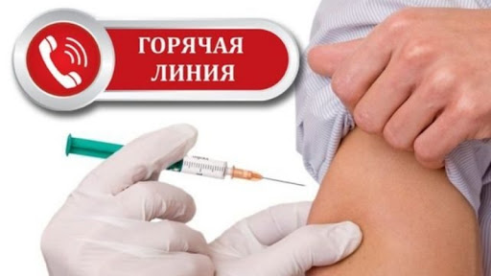

### Консультирование граждан осуществляется по следующим вопросам:

### -рекомендации специалистов-эпидемиологов по вакцинации против кори, краснухи, эпидемического паротита,

### - рекомендации по вакцинации против полиомиелита,

### - консультирование по вопросам вакцинации против пневмококковой и гемофильной инфекции,

### - вопросы вакцинации против туберкулеза,

### - вакцинация против дифтерии, коклюша, столбняка

### - вопросы вакцинации против других инфекций.

### - другие вопросы

***Звонок на «горячую линию» бесплатный.***

***Телефон 8(385-86) 3-14-90  
Время проведения горячей линии***

***Понедельник-четверг с 9.00 до 17.00  
 Пятница с 9.00 до 16.30***